五年级数学思维训练

找规律填数

班级 姓名

专题解析：

解决带有规律性的问题,一定要善于观察、分析、比较,认真思考。找规律的方法是：分析前后数字的和、差、积、商的变化及尝试复杂问题简单人手等

**求两数的和、差、积、商**

例1、根据下图前两个图中各数之间的关系,想一想第三个图中的括号里应填什么数。

5

12

6

30

8

20

4

8

（ ）

练1、根据前两个图中各数之间的关系,想一想第三个图中的括号里应填什么数。

（1）

3

8

13

9

7

4

4

4

5

9

11

（ ）

（2）

12

48

16

9

36

12

15

( )

( )

例2、找规律计算

（1）81-18=(8-1)×9=7×9=63 （2）72-27=(7-2)×9=5×9=45

（3）63-36=(□－□)×9=□×9=□

分析:一个两位数与交换它的十位、个位位置后相减,只要将它的十位与个位上两个数字的差乘以9,所得的积就是这两个数的差

练2、找规律计算。

（1）87+78=(8+7)×11=15×11=165 （2）54+45=(□+□)×11=□×11=□

例3、观察下列算式的规律,在( )中填上符合同样规律的数

22=12+3 32=22+5 42=32+7 52=42+9 242=( )2+（ ）

练3、观察下列算式的规律,在( )中填上符合同样规律的数

13+23=(1+2)2 13+23+33=(1+2+3)2 13+23+33+43+53=（ ）2

例4、计算1+2+3+4+…+199+200+199…+4+3+2+1=

分析：根据各加数的组成情况,就加数个数较少的情形,计算出结果

1+2+3+2+1=9

1+2+3+4+3+2+1=16

1+2+3+4+5+4+3+2+1=25 规律是什么？

练4、计算1+2+3+…+100+…+3+2+1=

例5、有一排加法算式:3+4,4+10,5+16,6+22…,问:按照这一规律排列的第10个加法算式是怎样的?它的结果是多少?

分析：对于这一排加法算式,前面一个数构成数列:3,4,5,6,…;后面一个数构成数列:4,10,16,22,…,所以,只要知道这两个数列的第10项就可以知道这排算式的第10个算式。

练5、有一排加法算式:1+2,3+4,5+6,7+8…,问:按照这一规律排列的第10个加法算式是怎样的?它的结果是多少?

例6、按右图规律排列的 一个数表，已经写出了前五行，求第七行所有数的和是多少。

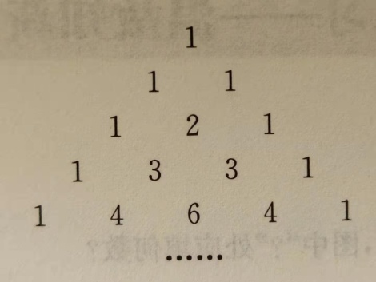

分析：先分别算出每一行的和，可以发现:后一行所有数的和是前一行的2倍，且第二行所有数的和是21,第三行所有数的和是22，第四行所有数的和是23...

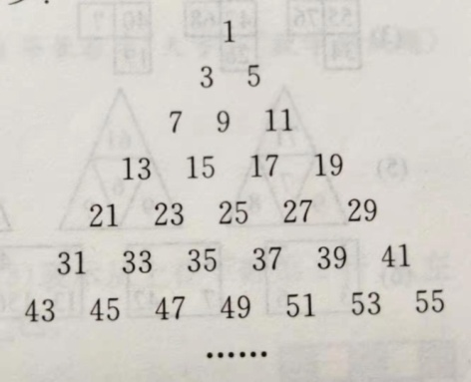练6、求右边的奇数宝塔中，从顶点算起，第1,2,3各层中的数的和，再推算第6层中各数的和是多少?

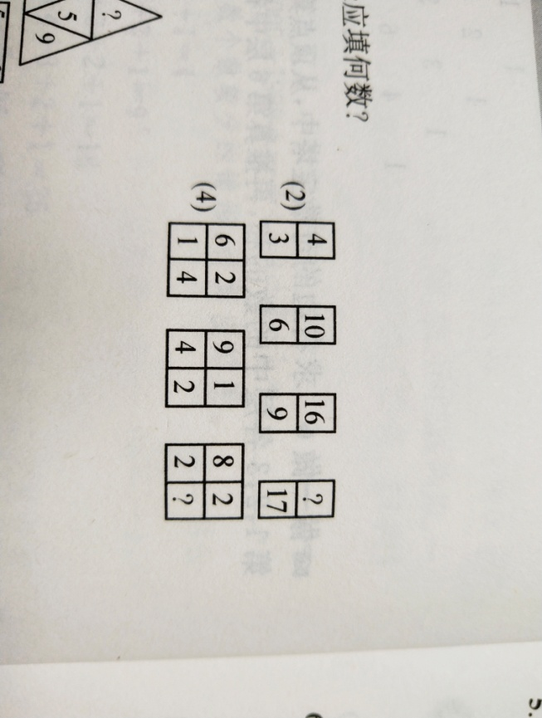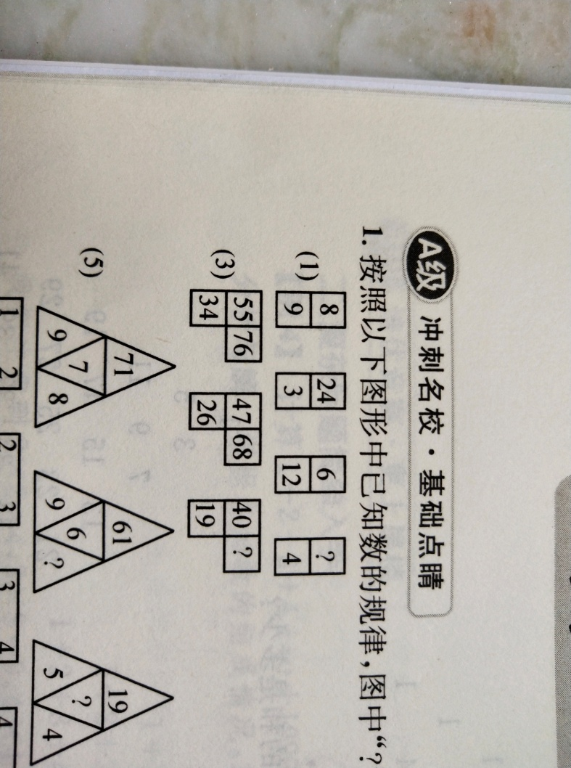课后练习：

1、按照以下图形中已知数的规律，图中“？”处应填何数。

2、有一列数：5、6、2、4、5、6、2、4、……

（1）第129个数是多少？ （2）这129个数的和是多少？

3、下面的算式是按一定的规律排列的，问：第100个算式的得数是多少？

4+2，5+8，6+14，7+20，……

4、一张黑白相间的方格纸(下图为其中的一部分),用记号(2,3)表示从上往下数第2行、从左

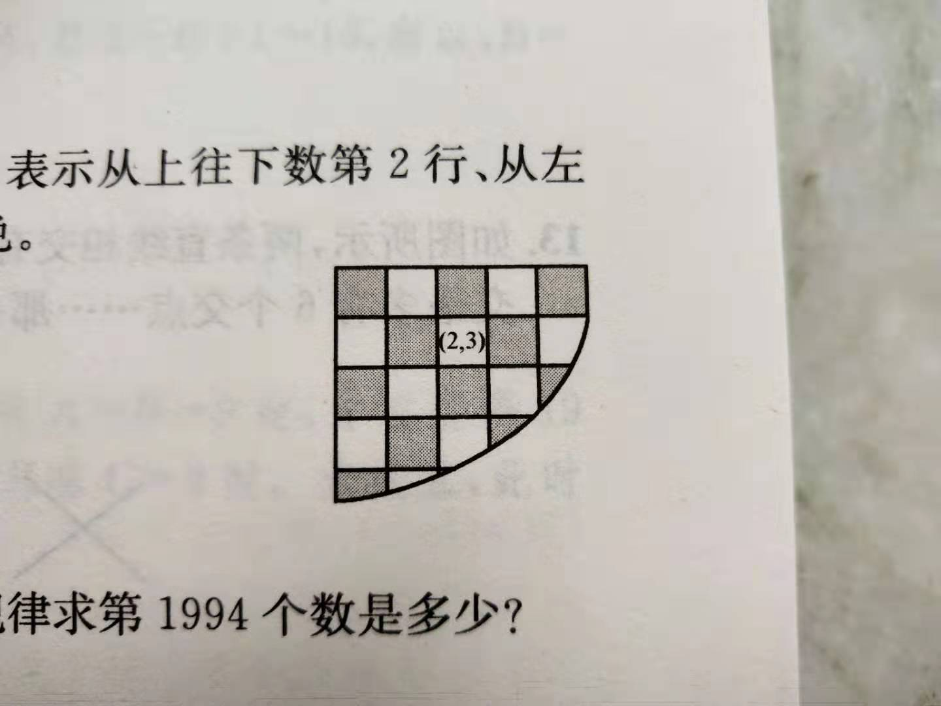往右数第3列的这一格。那么(19,98)这一格应是什么色。

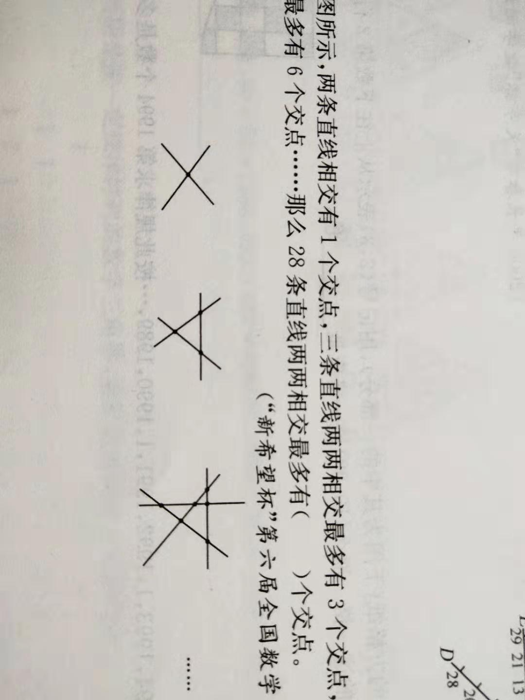5、已知数列:1,1994,1993,1,1992,1991,1,1990,1989,…按此规律求第1994个数是多少?

6、如图所示,两条直线相交有1个交点,三条直线两两相交最多有3个交点,四条直线两两相

交最多有6个交点……那么28条直线两两相交最多有多少个交点？